La Mairie et l’école, symboles d’affirmation de la République - 1880-1920

Documents

Doc. 1 : La loi sur l’organisation municipale

Paris, 5 Avril 1884
Le Sénat et la Chambre des députés ont adopté,
Le Président de la République promulgue la loi dont la teneur suit :

Titre Ier : Des communes

Titre II : Des conseillers municipaux
Art. 41 : les conseils municipaux sont nommés pour quatre ans. Ils sont renouvelés intégralement, le premier dimanche de mai, dans toute la France.
Art. 95 : les arrêtés pris par le maire sont immédiatement adressés au sous-préfet ou, dans l’arrondissement du chef-lieu du département, au préfet. Le préfet peut les annuler ou en suspendre l’exécution.

Titre III : Des maires et des adjoints
Art. 73 : il y a dans chaque commune un maire et un ou plusieurs adjoints élus parmi les membres du Conseil municipal.
Art. 76 : le Conseil municipal élit le maire et les adjoints parmi ses membres, au scrutin secret et à la majorité absolue. Si, après deux tours de scrutin, aucun candidat n’a obtenu la majorité absolue, il est procédé à un troisième tour de scrutin et l’élection a lieu à la majorité relative. En cas d’égalité des suffrages, le plus âgé est déclaré élu.

Titre IV : De l’administration des communes
Chapitre Ier : Des biens, travaux et établissements communaux
Art. 136 : Sont obligatoires pour les communes les dépenses suivantes :
1°) l’entretien de l’hôtel de Ville, ou, si la commune n’en possède pas, la location d’une maison ou d’une salle pour en tenir lieu.

Doc. 2 : L’hôtel de ville de Lyon
Visite virtuelle de l'Hôtel de Ville (images panoramiques) sur le site officiel de la ville de Lyon

Construit au XVIIe siècle, la façade est de style classique, construite sur des plans de Jules Hardouin-Mansart. Le beffroi symbolise les libertés communales. L’escalier d’honneur est orné de peintures historiques. Dans le bureau du mais, un tableau de Paul Doumer représente « allégorie du suffrage universel ». Dans la salle des armoiries sont exposées les armoiries des anciens échevins de Lyon, ancêtres des conseils municipaux.

Doc. 3 : La mairie du XVIIIe arrondissement à Paris
Construite entre 1885 et 1892 sur les plans de l’architecte Marcellin Emmanuel Vercollier. La façade reprend la symbolique républicaine : « liberté égalité fraternité », « RF », statues de la République en femme.

a. L’escalier d’honneur de la mairie du XIIIème  Image sur le site de la mairie du XVIIIe | 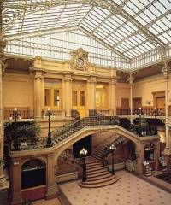 | b. La façade de la mairie  Image sur le site de la mairie du XVIIIe  Autre photo plus lisible sur Wikipedia | 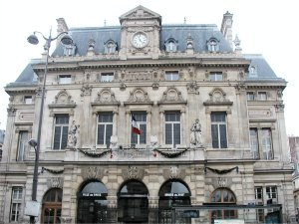

Doc. 4 : Le bureau de vote d’Alfred Bramtot, 1891  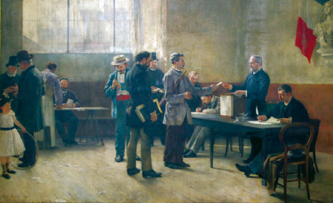  Reproduction sur le site de la Mairie de la ville Les Lilas | Ce célèbre tableau est exposé dans la salle du conseil de la Mairie des Lilas (département de Seine Saint-Denis). L’hôtel de ville, inauguré en 1884 (architecte P. Héneux), présente une façade d'inspiration Renaissance percée de trois portes monumentales avec l’inscription « Liberté-égalité-fraternité-vote ».

Doc. 5 : Marianne du centenaire par Injalbert  Le modèle conçu en 1889 par Jean-Antoine Injalbert sculpteur biterrois, l'emporte à partir de 1890. Un des modèles les plus répandus, à l’intérieur des mairies ou au couronnement de petits monuments de places publiques.  Il montre l'achèvement de la synthèse républicaine : la robe et la broderie sont signes de sagesse, mais le bonnet phrygien est maintenant accepté. Gravité des traits accentuée par le port de tête. Cuirasse à l’antique qui redouble la référence didactique du bonnet phrygien (Maurice Agulhon). | 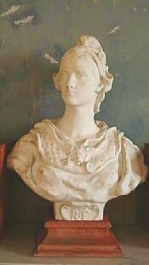  Repris du site de la DRAC Poitou-Charentes

Doc. 6 : La mairie-école, lieu d’apprentissage de la démocratie dans les campagnes

C'est par l'une et par l'autre (la mairie et l’école) que la démocratie s'est implantée solidement dans les milieux ruraux, que l'idée républicaine, d'abord accueillie avec réserves, et même avec hostilité, est devenue familière, et que la vie laïque a pu rayonner dans un pays aux si fortes traditions catholiques. [...]
Cette mairie, centre modeste d'une vie civique encore rudimentaire, a naturellement pour voisine cette école où commence l'éducation des citoyens de demain. Nulle ligne de discontinuité : l'homme fait, sacré souverain de la cité, franchit le même seuil que dix ou vingt ans plus tôt, lorsqu'il faisait son apprentissage intellectuel et moral. L'une ne va pas sans l'autre : elles sont indissolublement liées dans leur essence, comme dans leur but; deux institutions sœurs se prêtant secours, l'une servant d'assise et éclairant l'autre qui veille à sa prospérité matérielle, à son rayonnement moral.

M.T. Laurin, « La mairie-école et l’instituteur secrétaire de mairie », dans Revue de l’enseignement primaire et primaire supérieur, 1918, 7, p. 34-35.
Cité par Jean-François Chanet : « Ecole et politisation dans les campagnes françaises », dans La politisation des campagnes au XIXème siècle, Collection de l’Ecole française de Rome, 274, 2000, p. 105

Doc. 7 : Un cahier des charges strict pour les architectes.

INSTRUCTION SPECIALE concernant la construction, le mobilier et le matériel d'enseignement des écoles primaires élémentaires (18 janvier 1887)

L'école primaire élémentaire comprend :
1° Un vestiaire distinct ou un vestibule pouvant servir de vestiaire;
2° Une ou plusieurs classes ;
3° Un préau couvert avec gymnase et, s'il y a lieu, un petit atelier pour le travail manuel élémentaire ;
4° Une cour de récréation et un jardin, partout ou il sera possible ;
5° Des privés et des urinoirs ;
6° Un logement pour l'instituteur ou l'institutrice et, s'il y a lieu, des logements pour les adjoints ou les adjointes ;
…..
Conditions générales.
ARTICLE PREMIER. — Le terrain destiné à recevoir une école doit être central, bien aéré, d'un accès facile et sûr, éloigné de tout établissement bruyant, malsain ou dangereux, à 100 mètres au moins des cimetières. (…)
ART. 2. — La superficie du terrain sera évaluée à raison de 10 mètres environ par élève ; elle ne pourra toutefois avoir moins de 500 mètres. L'école et ses annexes seront entourées d'une clôture.
ART. 3. — La disposition des bâtiments sera déterminée suivant le climat de la région, en tenant compte des conditions hygiéniques, de l'exposition, de la configuration et des dimensions de l'emplacement, des ouvertures libres sur le ciel, et surtout de la distance des constructions voisines.
ART. 4. — Dans les communes où le même bâtiment contiendra l'école et la mairie, les deux services devront être complètement séparés. Aucun service étranger à l'école ne pourra être installé dans les bâtiments scolaires. (…)
ART. 9. — Dans tout groupe scolaire, les bâtiments affectés aux diverses écoles seront indépendants les uns des autres et auront des entrées distinctes. On évitera de placer l'école maternelle entre l'école de garçons et l'école de filles. (…)
Classe.
ART. 18. — La classe sera de forme rectangulaire. La surface sera calculée à raison de 1m, 25 par élève. (…)
ART. 20. — On ne percera jamais de baies d'éclairage dans le mur qui fait face à la table du maître, ni dans celui qui fait face aux élèves. (…) Tous les parements intérieurs seront recouverts d'un enduit lisse permettant de fréquents lavages. (…)
ART. 27. — Des dispositions seront prises pour assurer, concurremment avec le chauffage, une ventilation convenable de toutes les parties de la salle de classe. Les orifices d'accès de l'air pur, qui devra être pris immédiatement à l'extérieur, et les orifices d'échappement de l'air vicié, auront une section suffisante pour prévenir les obstructions. (…)
Cour de récréation. — Jardin.
ART. 33. — La surface de la cour de récréation sera calculée à raison de 5 mètres au moins par élève ; elle ne pourra avoir moins de 200 mètres. (…) Les eaux ménagères ne devront pas traverser la cour à ciel ouvert.
….
(Une dernière section de cette Instruction spéciale — articles 46-50 — concerne le mobilier et le matériel d'enseignement)
Repris de l’article « maison d’école » du nouveau dictionnaire de pédagogie de Ferdinand Buisson, 1902
Édition électronique INRP

Doc. 8 : Le groupe mairie-écoles de Vendin-le-vieil (Pas-de-Calais).

Construit vers 1910, le groupe a été reconstruit dans la même configuration après la Première guerre mondiale. On y ajouté les logements des directeurs des écoles qui n’existaient pas avant la guerre. |  | 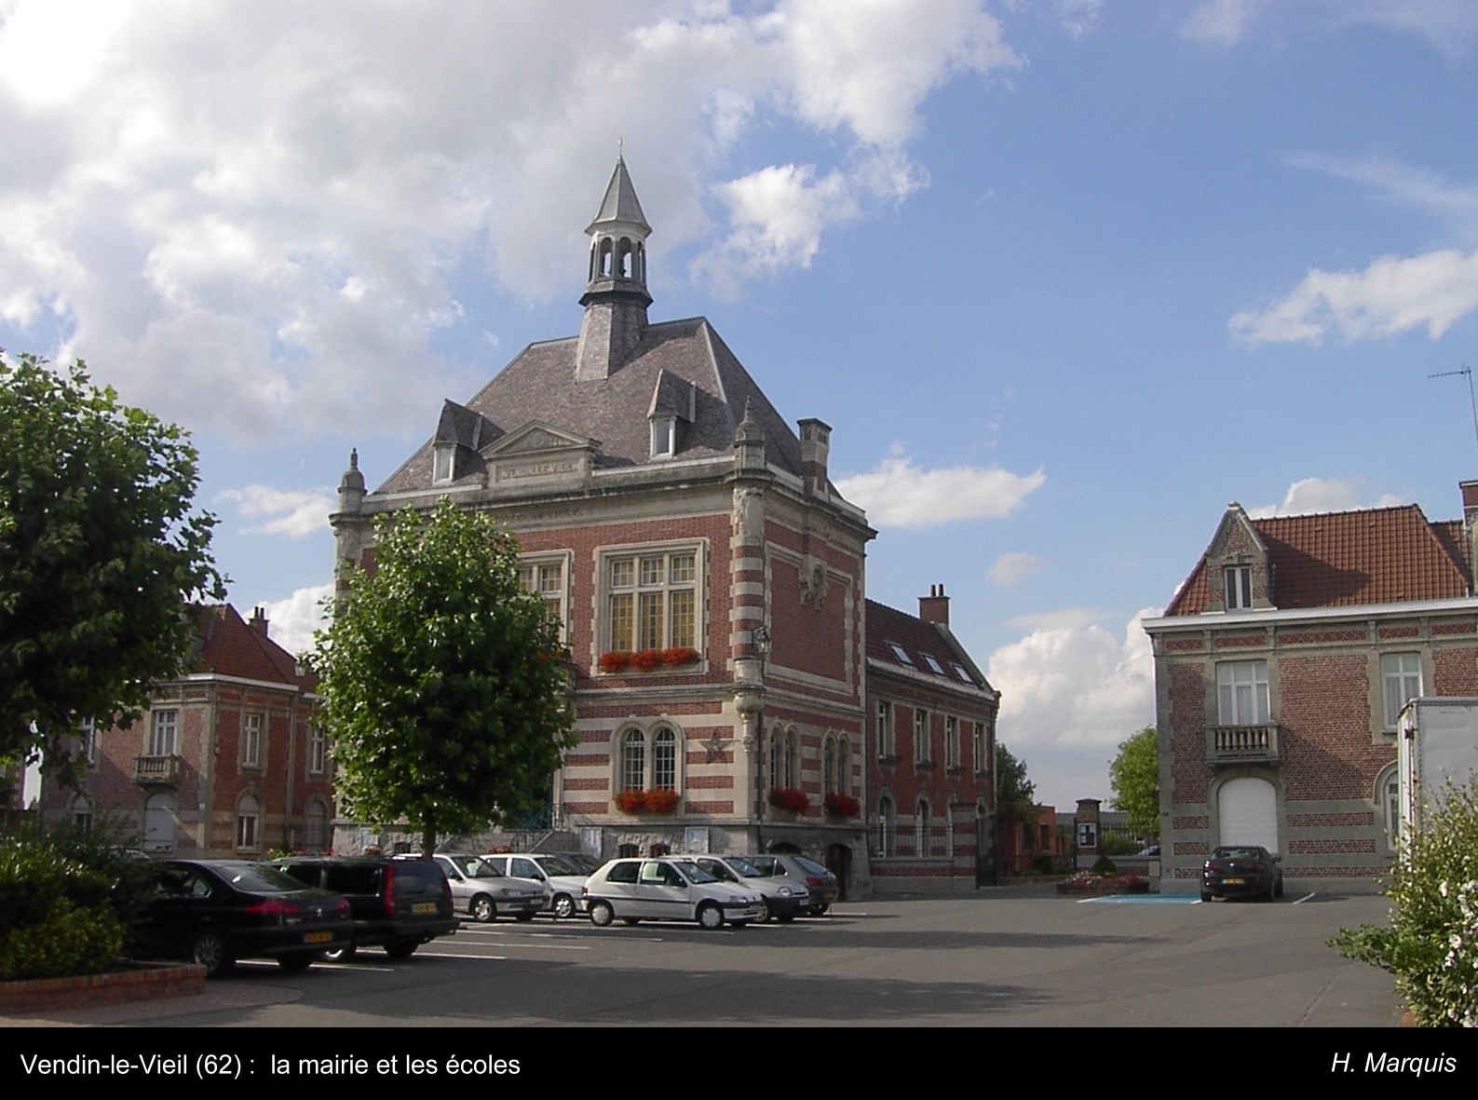
a. Le groupe mairie-école de Vendin-le-Vieil (Pas-de-Calais) au début des années 1930.  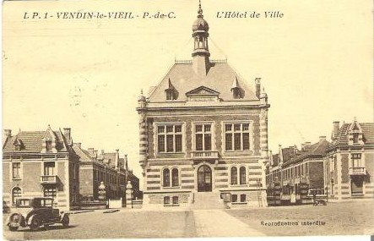  Carte postale ancienne reproduite sur un site perso d’un habitant de la commune (monsieur Chef Cruchot) | b. Plan général du groupe mairie-école  d’après le plan architecte 1922, Archives départementales du Pas-de-Calais.
c. Présentation du projet par les architectes.

Département du Pas-de-Calais et Commune de Vendin-le-vieil
Reconstruction du groupe scolaire de filles et garçons et des logements d’instituteurs.
Rapport des auteurs du projet

Le groupe scolaire de Vendin-le-vieil comptait avant la guerre, en exercice quatre classes par école. De nouvelles classes étaient en cours d’achèvement, ce qui devait porter le total des classes pour le groupe à 12.
Deux avant-projets ont déjà été élaborés et présentés à l’inspection académique, mais devant la dépense que leur exécution aurait entraîné, ils ont été ramenés à des proportions plus en rapport avec les dommages de guerre de la commune.
Encore que pour assurer la réalisation du projet présenté qui comporte de très sérieuses améliorations sur l’état d’avant-guerre, la commune englobe-t-elle dans les dépenses des dommages de guerre résultant d’autres constructions.
Nous avons dit que six classes par école allaient entrer en exercice. Le projet en comporte le même nombre dont cinq au rez-de-chaussée, et une à l’étage.
Ce dispositif résulte de la conversion de la surface d’une classe en vestibule distinct, pour les logements des adjoints situés au premier étage, des autres vestibules desservant les classes.
Avant la guerre, en effet, ces vestibules étaient communs aux classes et au logement d’adjoint également situé au premier étage ; mais, alors que ceux-ci formaient un étage à la Mansart, le projet les prévoit à étages droits en maçonnerie, et leur donne en outre, l’avantage d’un grenier accessible.
Le sous-sol autrefois excavé partiellement l’est prévu en totalité en raison du nouveau dispositif des vestibules, ce qui présente un gros avantage, pour les logements dotés chacun d’eux d’une belle cave, autant pour les deux écoles en prévision de chauffage central ultérieur.
Des w.c. dépendants, ou de chacun des appartements pour les ménages, ou de deux logements de célibataires sont aménagés au rez-de-chaussée, et non plus, parmi les W.C. des élèves.
Chaque vestibule du rez-de-chaussée dessert une ou deux classes, ou deux et trois appartements, ménages ou célibataires.
Les appartements d’adjoints ou adjointe mariée comprennent de trois à quatre pièces à feu et une cuisine ; ceux des célibataires, deux pièces à feu et une cuisine.
Quant à ceux du directeur ou des directrices, ils ont été séparés du bâtiment de l’ancienne mairie, avec lequel ils faisaient corps, et sensiblement améliorés dans le dispositif des pièces et leurs commodités. Ils se composent respectivement au rez-de-chaussée de quatre pièces à feu, d’un débarras et de wc ; à l’étage de trois chambres à feu et d’un débarras ou toilettes.
Les anciens préaux qui avaient été reconstruits depuis l’armistice, et convertis en classe semis provisoire, seront à nouveau réaffectés en préau, mais ils resteront fermés et pourront être utilisés pour l’enseignement par projection, conférences, etc.
Les w.c. ont été prévus en nombre réglementaire, enfin, les écoles ont été dotées de lavabos.
La construction du bâtiment des douches et du matériel d’incendie qui y est contiguë a été différée, tant en raison des économies indispensables pour arriver aux chiffres ci-dessous indiqués, que par défaut du chauffage central prévu dans la construction ultérieure de l’hôtel de ville.
Nd. Les dispositions des portes d’accès des classes sur le vestibule feront l’objet d’une étude particulière en vue de la distribution du mobilier.

La construction du Groupe telle qu’elle était prévue impliquait une dépense de : 983.881 frs 18 c.
….
Courrières, le 23 août 1922.
A et H Duquesnoy, architectes de l’école nationale des beaux arts. Agréés des communes et des établissements publics.
d. plan et élévation des logements d’instituteurs dans l’école.
Chaque école (des garçons et des filles) possédait un logement pour le directeur (ou la directrice) ses adjoints et les instituteurs et institutrices.
(archives départementales du Pas-de-Calais. Photo H. Marquis)

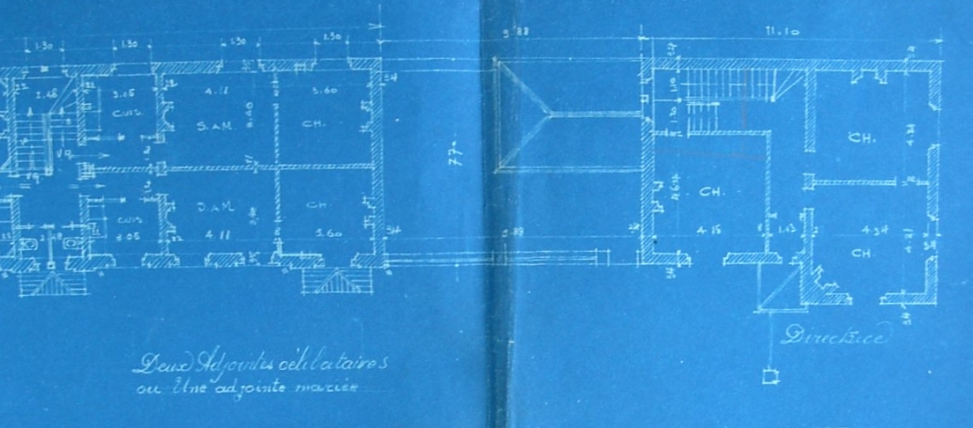
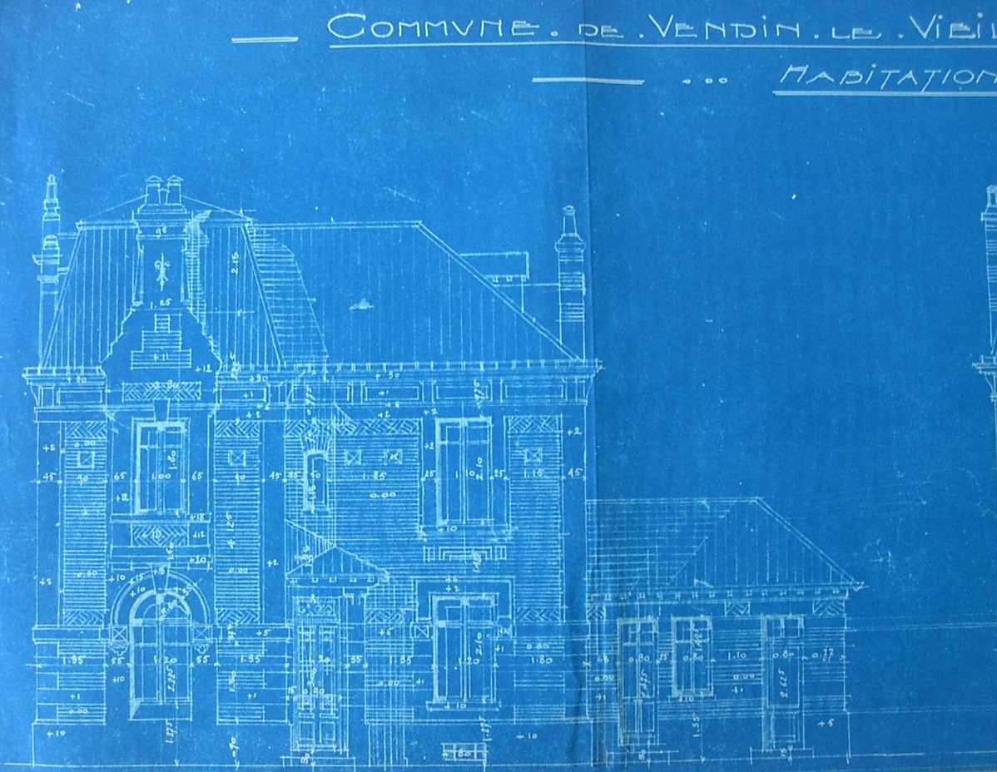

Doc. 9 : Saint-Chamas (Bouches-du-Rhône)

a. Mairie de Saint Chamas  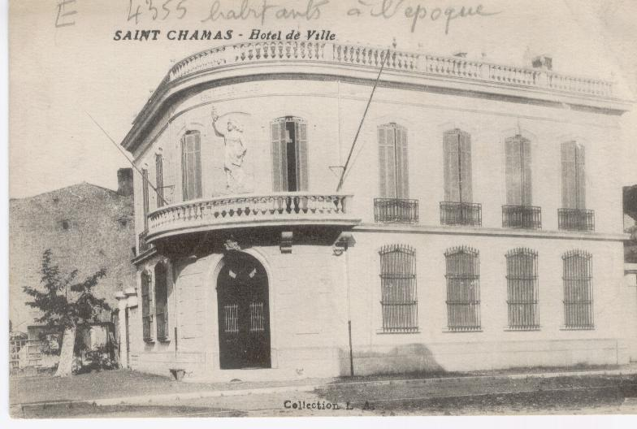  Au premier étage de la façade une statue en pied de la République.  Carte postale ancienne, reprise dans la rubrique « images » du site de la mairie de saint Chamas | b. Eglise de Saint-Chamas  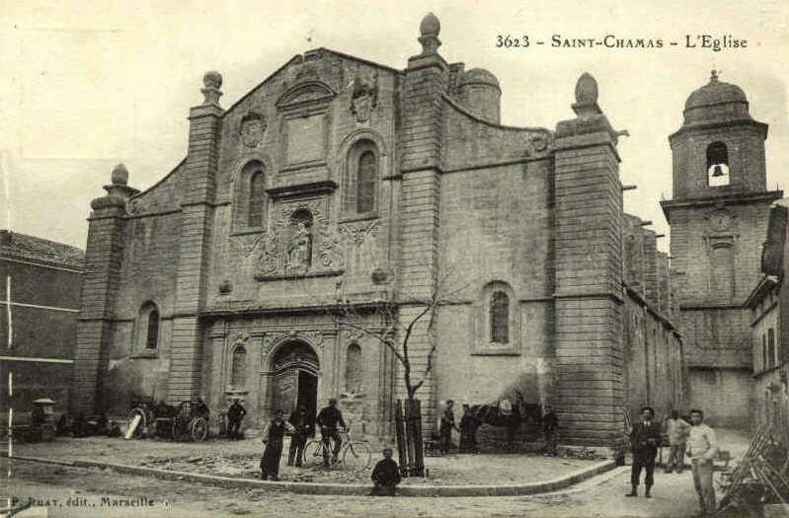  A une centaine de mètres de la mairie, l’église paroissiale : une façade baroque avec statue de la Vierge.  Carte postale ancienne, reprise dans la rubrique «images» du site de la mairie de saint Chamas

c. Armoiries de Saint Chamas

Au début du XXème siècle, le maire franc-maçon et anticlérical fait remplacer l’ancien blason, qui représentait l’évêque de Rodez saint Amans, saint patron de la ville, par un blason représentant le pont Flavien.

  Le blason ancien : Saint Amans, saint patron de la ville et évêque de Rodez, avec la mitre et la crosse  Image sur le site perso de Jean Michel Vacherot | 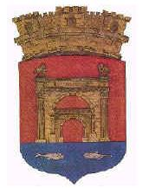  Le blason actuel : le pont flavien, pont romain, sur fond rouge, surmonté de trois portes symbolisant le château médiéval. En bas, l’étang sur fond bleu avec les poissons, symbolisant la pêche.  Image sur le site perso de Jean Michel Vacherot

.
Doc. 10 : Entre collaboration et résistance

a. Marianne au grenier
Article 1 : Philippe Pétain, maréchal de France, chef de l’ Etat français, est nommé citoyen d’honneur (…)
Article 2 : Dans tous les documents officiels et sur tous les monuments publics de cette commune seront enlevées ou grattées toutes les inscriptions comportant les mots « république française » ou la devise « Liberté, Egalité, Fraternité ». Ces inscriptions seront remplacées par les seuls mots « Etat français ».
Article 3 : le buste symbolique dit de la Marianne sera enlevé de la salle de la mairie et remisée au grenier.
En remplacement, il sera fait l’acquisition d’un buste de la sainte de la patrie, de Jeanne d’arc.
Article 4 : les portraits des présidents de la république seront de même enlevés et remisés au grenier et remplacés par le seul portrait du maréchal de France, chef de l’ Etat français.

Délibération d’une petite commune du Gard du 8 septembre 1940

b. La renaissance de la République
Une seconde fille nous était née en novembre 1941 et nous voulions pour elle un nom qui évoquât l’atmosphère d’espérance dans laquelle elle était venue au monde. Serait-elle France, ou Victoire ? Nous choisîmes Marianne, qui résumait tout – le symbole de la République à faire renaître dans notre patrie lorsqu’elle serait libérée.

Jean Monnet : Mémoires.

Doc. 11 : La mairie école de Saint Amant de Boixe en Charente

La vue aérienne oblique montre bien la monumentalité (ici renforcée par l’escalier). L’inscription « école des filles » à droite est masquée par l’avancée du corps de la Mairie.
(photo H. Marquis)

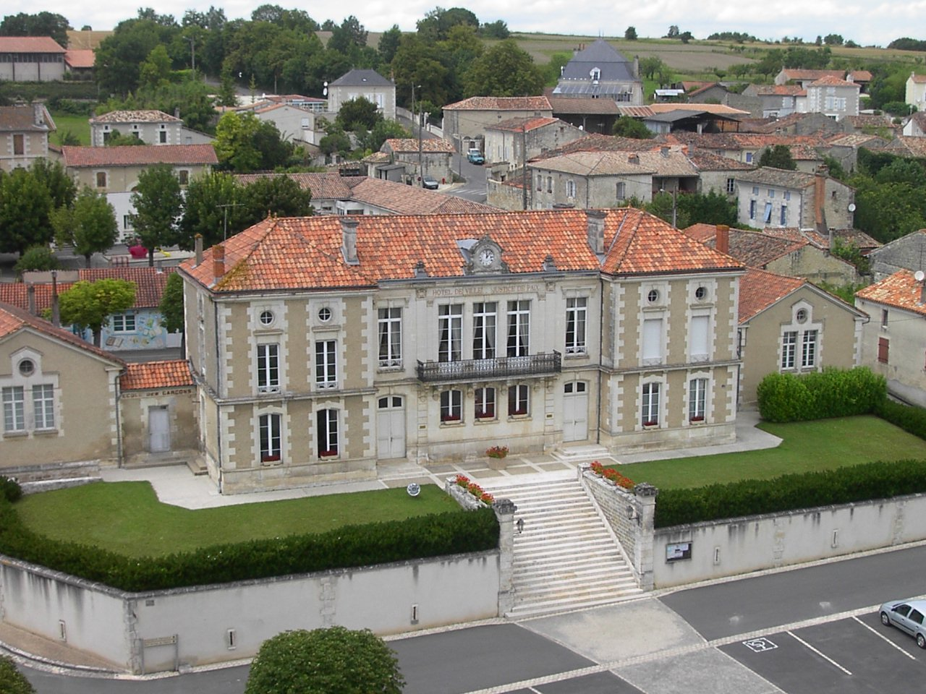

Doc. 12 : Mairie et écoles de Sereilhac (Haute-Vienne)  4e quart 19e siècle ; 1er quart 20e siècle  crédits photo Rivière, Philippe (reproduction) - © Inventaire général, ADAGP. Base Mérimée. | 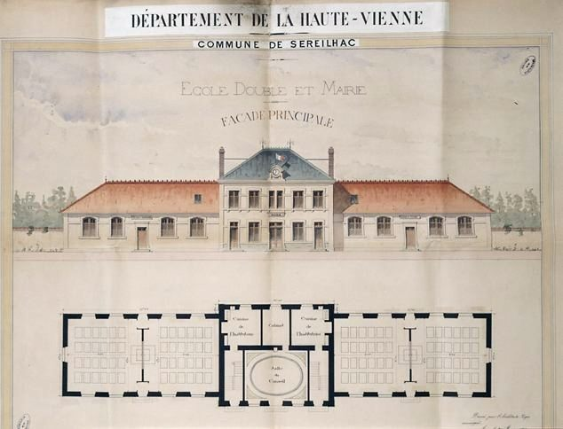

Doc. 13 : L’école normale d’instituteurs et d’institutrices d’Angoulême (vers 1910)

En Charente, les travaux de construction de deux écoles normales à Angoulême (une d’instituteurs et une d’institutrices) commencent en 1883 et sont menés rapidement car l’école d’instituteurs ouvre fin 1885. Pour les républicains, « l’instruction, c’est la lumière ». Les écoles normales, présentes dans tous les départements, attestent de manière très visible de l’effort de scolarisation entrepris par la IIIe République.

a. école normale d’instituteurs vers 1910  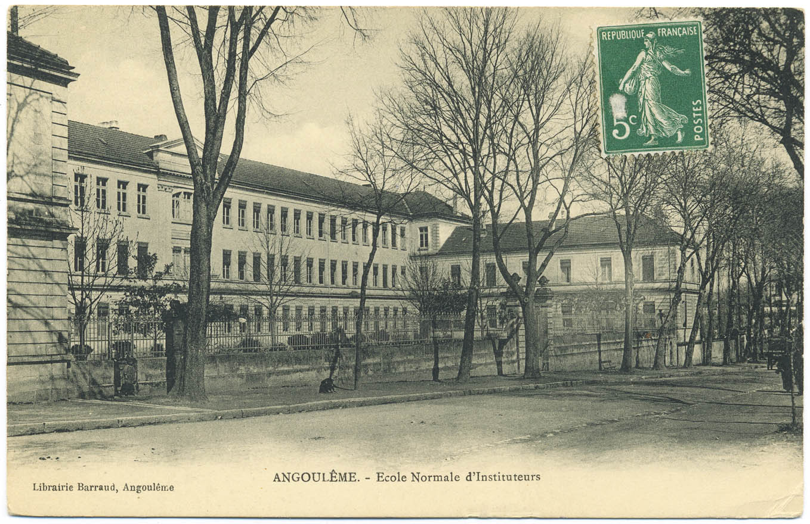  Carte postale ancienne INRP Musée de l’éducation.  saisir « angoulême » dans le moteur de recherche | b. école normale d’institutrices vers 1909  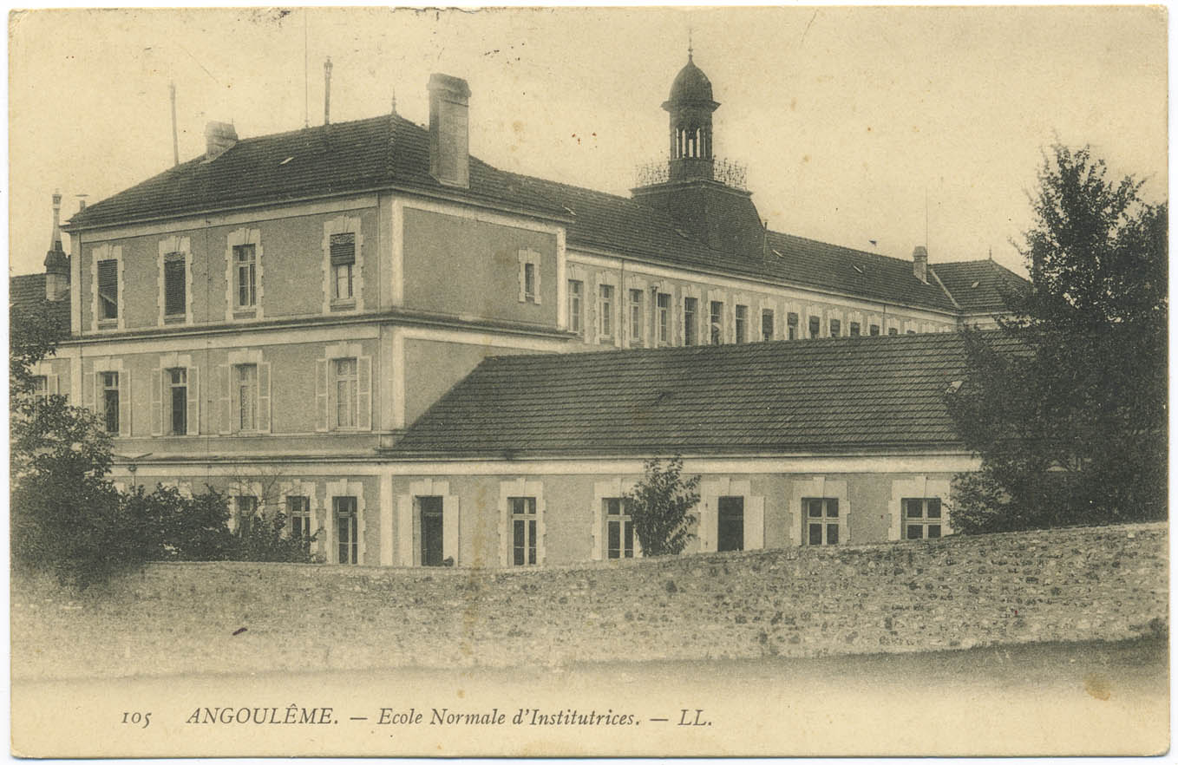  CP ancienne INRP Musée de l’éducation.  saisir « angoulême » dans le moteur de recherche

